南京锡南实验仪器有限公司 Nanjing Xinan Testing Instruments Co. , Ltd.

SIR－20 型透地雷达

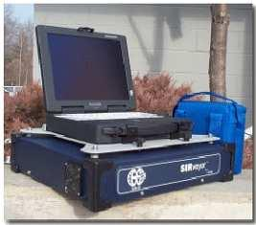
SIR－20透地雷达是GSSI公司生产的GPR系列中最新
的产品，第一个采用了新一代GPR数据采集系统，SIR－20
通过集成强大的数据采集单元和基于RADAN NT快速数据
处理软件的GSSI系统，改革了GPR产业。
SIR－20的数据采集界面非常友好，而且可以使用现
有的各种类型天线使检测范围达到最大程度。
SIR－20允许操作者通过单一的线性模式或3D模式来
采集数据，使数据处理快速方便。
兼容GPS。

特性：
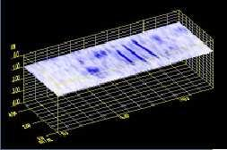
完整的数据采集和即时处理。800线/秒的高速数据采集。
数据采集为3D模式

应用：
工程检测；道路和桥梁检测及评估；混凝土结构评估

最快的数据采集率采 ：
数据采集率高达800线/秒，带天线时，45 mph（70km/h）

的速度下数据采集密度为每英寸一次。

完整的操作系统：
3D速成数据示例，显示管道在1m深处

军用加固型笔记本电脑 Windows NT系统和GSSI’s RADAN NT 数据快速处理系统。
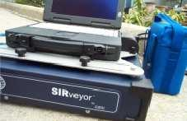
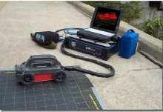

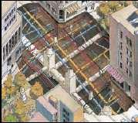

最低的信噪比：
SIR－20可以提供优良的数据，远远超过了市场上其它
的GPR系统。
多通道系统道 ：
可以升为4个数据通道的双硬件通道
满足用户的最大数据采集要求。
每个天线每秒的数据采集率为400线。
在GPR的合理计划下，复合能力设计可以很容易的

Add：中国·南京市鼓楼区虎踞关1号 宇田大厦 315-319室 PC：210024
TEL：025-83672456 83719670 E-mail：sales@njxinan.com
FAX：025-83672176 http：www.njxinan.com

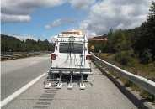
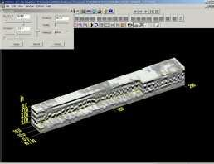
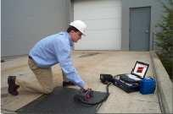
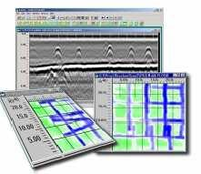
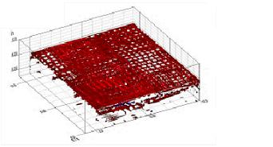
南京锡南实验仪器有限公司 Nanjing Xinan Testing Instruments Co. , Ltd.

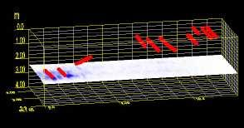
对不同深度的交叉目标进行检测。
经过合理的调查，GPR成像技术在各种条件下是
最好。实时检测方法可以快速、准确的找出地下
空洞的位置和深度，因此对消除建筑结构的危险
会有很大帮助。

精确的道路厚度测量厚
道路状况评估
基础及地基分析
找出由于氯化物的侵蚀而造成钢筋混凝土损凝
坏的位置和数量。
与GIS、video&maps，联合使用
注意粘结处（网格交接）在立方体左边1/3处；
网格区有明显的深度变化，尤其沿着右边2/3处，
数据的每次变化将会影响FWD的反应—都是由
于偏差和信号衰减或振动

单层区域仅在 FWD/GPR 检测区右边的 2/3 处

提供清晰的雷达扫描 3D 平面图

雷达扫描混凝土的传统
2D 和 C－Scan 平面视图

软件：

天线：可同时记录 1 或 2 个硬件通道的数据；1 至 4 个数据通道可选。
显示方式：线性扫描、波形和变面积。在线性扫描方式中，使用 256 象素来表示信号的幅度和极性。
自动系统设置：根据不同地质类型、勘测情况以及天线构造配置，可以存储无限多个系统设置文件，仅
取决于硬盘容量的大小。
Add：中国·南京市鼓楼区虎踞关1号 宇田大厦 315-319室 PC：210024
TEL：025-83672456 83719670 E-mail：sales@njxinan.com
FAX：025-83672176 http：www.njxinan.com

南京锡南实验仪器有限公司 Nanjing Xinan Testing Instruments Co. , Ltd.

增益范围：-20—+100 dB 可调。增益曲线分段可以从 1—8 进行选择。
垂直滤波：时间域滤波。无限脉冲影响（IIR）、有限脉冲影像（FIR）、矩形和三角形高低通滤波器。
IIR：

低通： 双级；
高通： 双级

FIR，矩形和三角形 三
低通： 最多 1/2 扫描长度； 高通： 最多 1/2 扫描长度
水平滤波：
IIR：

叠加：1—16384 个扫描；
静态：
叠加：2—32768 个扫描；
雷达系统连接：
双天线输入
1 个 12 V 直流电源输入
物理特性：
背景消除：1—16384 个扫描

1 个测量轮或测距输入器
1 个里程输入

尺寸：466 mm x 395 mm x 174 mm (18.4 x 15.5 x 6 in)
重量：10 kg (22 lbs)
电子元件：

天线：所有的 GSSI 模式天线都可使用，并且能够同时配接 2 个天线。
分辨率：5 ps
范围：0—8，000 ns，可选
数据输出格式：8 位或 16 位可选
扫描样点数样 ：256，512，1024，2048，可选
扫描速率：2—800 次/秒，可选
输入电源：12V 直流（11—15V 范围内），60W
温度：

工作温度：-10℃—40℃
相对湿度：<95％（不冷凝）
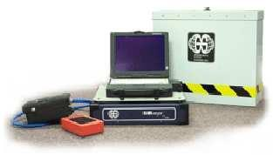
标准内部数据存储：>6 GB

可选外部数据存储：

最大温度变化：<1℃/分，<10℃/30 分
存储温度：-40℃—60℃

使用 PC 端口的任何标准 PC 外围设备、USB 端口或以太网端口
雷达系统参数

信噪比：>110 dB
动态范围：>110 dB
时间基准数：0.02％

Add：中国·南京市鼓楼区虎踞关1号 宇田大厦 315-319室 PC：210024
TEL：025-83672456 83719670 E-mail：sales@njxinan.com
FAX：025-83672176 http：www.njxinan.com

南京锡南实验仪器有限公司 Nanjing Xinan Testing Instruments Co. , Ltd.

4108 型天线

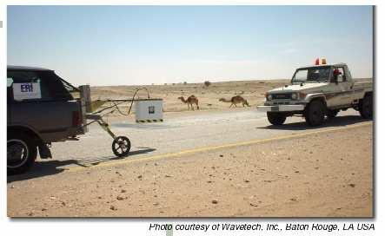

功能：
准确的公路厚度测量
路况分析
基础评估
可与 GIS、FWD、Profilometer、IRI，video&maps
等系统组合使用。
GPS 采集数据

4108 型空气耦合天线频率 1GHZ，在 SIR－20 雷达
测试系统下，可以 45mph（70km/hr）的高速度对
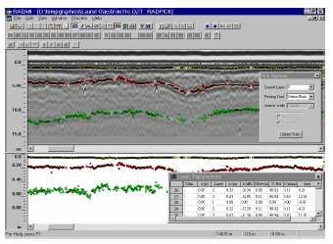
公路厚度及路况作出分析。

天线规格：
探测深度范围：至 1.49 m（4.9 ft），依靠媒质。
扫描宽度：大约 15 cm（6 in）
最小测量厚度：大约 5 cm（2 in）
面层厚度测量误差：<3 mm（0.125 in）
6 dB 带宽：300－1300 MHZ
重量：6.35 kg（14 lbs）
尺寸：20.8×55.25×47.92 cm（8.19×21.75×18.87 in）

交互式公路评估软件用道路结
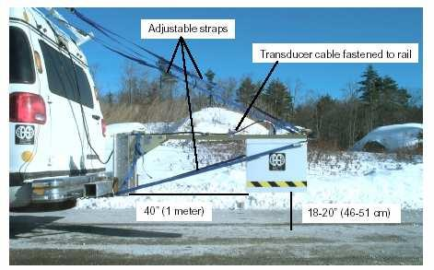
构分析软件模块显示层厚信息

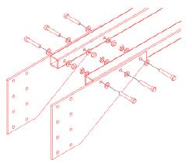

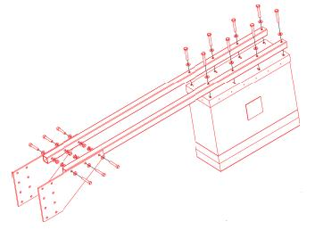

4108 型设备包含纤维杆和角撑板。附着
在角撑板上的垂直金属块是单独购买的。

Add：中国·南京市鼓楼区虎踞关1号 宇田大厦 315-319室 PC：210024
TEL：025-83672456 83719670 E-mail：sales@njxinan.com
FAX：025-83672176 http：www.njxinan.com

